La implementación de las tecnologías 4.0, Realidad Virtual y Realidad Aumentada como herramienta en los procesos de interacción usuario-producto-entorno, eficiencia en la nueva normalidad.

The implementation of 4.0 technologies, Virtual Reality and Augmented Reality as a tool in the processes of user-product-environment interaction, efficiency in the new normal.
Comentarios:
El artículo aborda una temática muy interesante, muy relevante y actual en tiempos de Covid. La redacción es fluida lo que permite hacer una lectura fácil del texto.
Por otro lado, el nodo del artículo se centra en la aplicación de una metodología cuya muestra y resultados parecen muy pobres. Estos solo se describen en dos páginas y no se retoman en discusión o conclusiones. Por ello, se recomienda complementar resultados, discutirlos e integrarlos a las conclusiones para reflexionar más a profundidad sobre ellos.
Además de esto. Se recomienda:
Revisar la redacción del inglés en el abstract traducido
Checar permisos de imágenes sacadas de internet (estas a mi parecer son irrelevantes, yo solo conservaría las producidas por el equipo de trabajo).
Revisar las fuentes de información, evitando hacer referencia a blogs o sitios de internet (blogs).
Incluir referencias ya que varias secciones carecen de ellas. Hay incluso citas tectuales que no tienen página o referencia.
Falta un estado del arte en el que se haga una revisión acerca de la literatura, qué se ha escrito en artículos científicos sobre la RV y la RA en relación al consumo y a estrategias de marketing? Qué retos? Qué desafíos?
Me parece que hay información de sobra: En especial la señalada en amarillo en relación al Covid, ya que las explicaciones de lo que es y cómo se contagia, o lo que indica el semáforo (y la imagen que acompaña a este texto) son irrelevantes en el contexto del escrito, más bien lo que se rescata es la situación de confinamiento, cómo esto afecta la forma en que compramos, nos comunicamos y relacionamos.
Al final del artículo, parecería que las últimas secciones: Nueva normalidad y Las tecnologías como herramientas.. están solo de relleno. En vez de estas podría presentarse una discusión de los resultados.
Las conclusiones son pobres
Revisar que las referencias atiendan al estilo APA

Resumen:
El presente proyecto tiene como objetivo mostrar cómo las tecnologías de Realidad Virtual (VR) y Realidad Aumentada (AR), consideradas de la industria 4.0 pueden ser utilizados en los procesos de diseño, venta y manufactura, tanto en la industria, como en el mercado de servicios ante la situación del “distanciamiento social” y el regreso a la “nueva normalidad”, causado por la pandemia del COVID-19.
Se pretende utilizar las herramientas AR/VR como método personalizado de diseño y venta, como un generador de experiencias de aprendizaje y compra, además de promover estas tecnologías de forma predominante en la interacción entre el cliente y la empresa ante las nuevas normas de salubridad y activación de la economía.
En el proyecto, se realizaron diferentes pruebas en una asociación centrada en el comportamiento, acción, aceptación y compra que presenta el usuario al interactuar con algún producto mediante realidad virtual y la realidad aumentada, estás actúan como el medio de interacción primario para mostrar de manera directa y en tiempo real los productos, comprobando colores, texturas, dimensiones, etc. Este proceso se plantea como una solución innovadora y fundamental para resaltar e interactuar con los productos, crear la conexión y la satisfacción para posteriormente vender.
Palabras clave:
Tecnologías, Herramientas, Implementación, Ventas.

Abstract:
This project aims to show how Virtual Reality (VR) and Augmented Reality (AR) technologies, considered part of the“Industry 4.0”, can be used in the design, sale and manufacturing processes, both in industry and in the market of services in the face of the situation of "social distancing" and the return to the "new normal", caused by the COVID-19 pandemic.
It is intended to use the AR / VR tools as a personalized method of design and sale, as a generator of learning and buying experiences. Promote these technologies in a predominant way of interaction between the client and the company in the face of the new health regulations and activation of the economy.
In the project, different tests were carried out in an association focused on the behavior, action, acceptance and purchase that the user presents when interacting with a product through virtual reality and augmented reality, these act as the primary means of interaction to show products directly and in real time, checking colors, textures, dimensions, etc. This process is proposed as an innovative and fundamental solution to highlight and interact with products, create connection and satisfaction to later sell
Keywords:
Technologies, Tools, Implementation, Sales.
Introducción
Desde la primera revolución industrial, las empresas se han tenido que adaptar a las diferentes evoluciones y avances de la industria y han aprendido a tomar partida en estas transformaciones, adaptando sus procesos a nuevas técnicas y condiciones de trabajo, y apostando hacia la innovación. Partiendo del presente siglo, hemos avanzado sobre lo que hoy se denomina la “Cuarta transformación industrial” o “industrial 4.0”; “la cuarta revolución industrial genera un mundo en el que sistemas de fabricación virtuales y físicos cooperan entre sí de una manera flexible en todo el planeta” (Schwab, 2016), los avances han surgido y evolucionado a pasos agigantados, y los métodos de trabajo han ido respondiendo a estos.
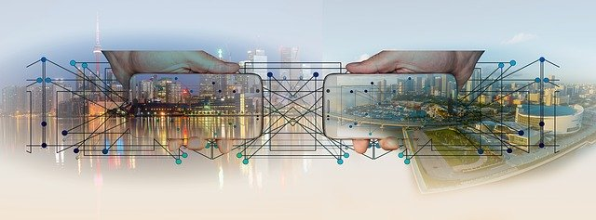
Imagen 1. Altmann, Geralt (2018) Panorama de la Ciudad Industria 4.0 de Pixabay
https://pixabay.com/es/photos/de-la-ciudad-panorama-smartphone-3213676/
Sin embargo, desde finales del año pasado, y hasta el día de hoy, nos enfrentamos a una situación extraordinaria que nos ha obligado a modificar la forma y el ritmo en que estas tecnologías se habían estado incorporando a la cotidianidad, este evento es el brote y posterior pandemia de una nueva cepa de coronavirus, el denominado SARS-COV-2, el cual, según menciona la Organización Mundial de la Salud se originó en diciembre de 2019 en la ciudad de Wuhan (China) como un brote, que evolucionó hasta la actual situación de contagio masivo alrededor del mundo. Se sabe que se contagia de humano a humano, mediante las gotículas que expide una persona infectada al toser o estornudar, las cuales pueden ser inhaladas por otra persona cercana, o caer sobre superficies que pueden ser tocadas por personas sin el virus, y que al entrar en contacto con sus ojos, nariz o boca ingresan a su organismo y comienzan la infección. Una persona contagiada puede comenzar a propagar la enfermedad aunque aún no presente síntomas; los más comunes son fiebre, cansancio y tos seca, otros menos frecuentes y/o variables pueden ser pérdida de gusto y olfato, cefalea, congestión nasal, diarrea, conjuntivitis, etc. y solo un reducido porcentaje de las personas enfermas llegan a desarrollar insuficiencia respiratoria severa, la OMS dice: “Alrededor de 1 de cada 5 personas que contraen la COVID‑19 acaba presentando un cuadro grave y experimenta dificultades para respirar”, es decir que por estadística sólo un 20% de los contagiados desarrolla síntomas respiratorios graves, lo que se sabe respecto a ese porcentaje según datos de la misma organización es que sí hay un grupo de personas que son más vulnerables a desarrollar un cuadro severo, en el que entran los ancianos, las personas con enfermedades crónicas como la diabetes, y la hipertensión, enfermedades pulmonares, cáncer y enfermedades cardiacas. Es por esto que, mientras no exista un control de la enfermedad, un medicamento o una vacuna, la recomendación ha sido mantener hábitos de protección regulares para intentar contener la propagación, como el lavado de manos frecuente y a fondo con jabones o soluciones base alcohol, no tocarse el rostro (ojos, nariz, boca), mantener distancia entre personas de al menos un metro, evitar los lugares concurridos, cubrirse con el codo o un pañuelo desechable al toser o estornudar, y mantenerse en casa si se presentan síntomas, o si se está en los grupos vulnerables mencionados anteriormente.
Cabe mencionar, que las medidas tomadas para controlar la propagación y evitar casos severos en las personas de riesgo elevado, en la mayoría de los países fue el aislamiento social, se detuvieron las actividades escolares presenciales y se implementó un sistema de aprendizaje a distancia basado en clases por video y envío de instrucciones y actividades mediante mensajería electrónica; y en el caso de las actividades económicas se detuvieron las maquilas y/o servicios “no esenciales”, y en el mejor de los casos se trasladaron las actividades que eran posibles al trabajo a distancia, es decir los trabajadores que su actividad laboral lo permitía llevaron su trabajo a casa. Los sectores primordiales que se han mantenido laborando han sido los relacionados a la salud, los servicios sanitarios, la producción alimenticia, la venta de víveres y artículos de primera necesidad, entre otros.
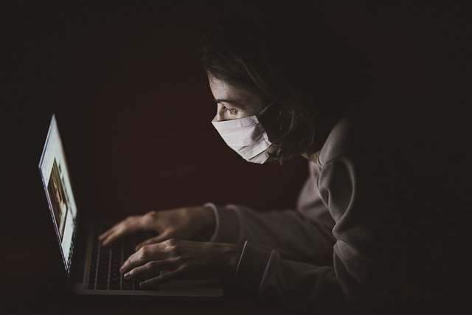
Imagen 2. Akyurt, Engin (2020) Coronavirus. Recuperada de Pixabay https://pixabay.com/es/photos/corona-coronavirus-virus-covid-19-4983590/
Toda esta situación ha afectado a la economía global, pero especialmente y según datos del portal Noticias ONU (portal oficial de la Organización) a los países en desarrollo que viven de la manufactura y el trabajo informal, en donde los trabajadores desde comienzos de la crisis han visto reducidos hasta en un 60% sus ingresos, entre estos, se encuentra México. La Organización Internacional del Trabajo dice lo siguiente: “Esto equivale a una caída del 81% en África y las Américas, del 21,6% en Asia y el Pacífico, y del 70% en Europa y Asia Central", es decir, esta crisis que comenzó siendo un problema de salud, se convirtió en un problema económico y social a nivel mundial, esto ha llevado a gobiernos y empresas de todo el mundo a buscar reactivar la economía, a pesar de los contagios, valiéndose de las medidas sanitarias y el uso de la tecnología para retomar y ahora también eficientizar sus múltiples procesos, lo cual ha provocado que algunas de las tendencias tecnológicas que se tenían previstas para algunos años futuros, fueran desarrolladas e implementadas en un período de tiempo muy precipitado; también nos está llevando mediante ellas a buscar la generación de nuevas formas de empleo, por lo que hoy más que nunca se busca innovar en todo sentido con el uso de la tecnología.
En el caso de las tecnologías Realidad Aumentada y Realidad Virtual (AR/VR), las cuales a pesar del tiempo que llevan entre nosotros siguen evolucionando y forman parte de la industria 4.0, antes consideradas un valor agregado para las empresas en sus procesos de diseño, manufactura y venta, ahora se están destacando como una forma de poder seguir operando y ofreciendo sus servicios de forma segura, pensando en satisfacer las nuevas demandas del mercado y lograr una conexión más fuerte con los usuarios, tanto en procesos de entrenamiento y capacitación, como en procesos de ventas, siendo esta el área que abordaremos.
El uso actual de las tecnologías
Las tecnologías 4.0, hacen referencia a aquellas que intervienen en los procesos de la cuarta Revolución Industrial, o Industria 4.0, de la cual aún nos encontramos en pleno desarrollo, puesto que se dice que comenzó con este siglo, Klaus Swchab, pionero en el estudio de la cuarta revolución industrial, menciona que “nunca ha habido una época de mayor promesa o potencial peligro” (Swchab, 2016). Esto se debe a que el boom tecnológico ha sido tal que nos encontramos en un punto de hiperconectividad tecnológica, que se ve reflejado en todos los aspectos de la vida, la gran mayoría de los aspectos cotidianos se ven influenciados por los avances de la ciencia y la tecnología; la forma de estudiar, informarse, comunicarse, trabajar, de pasar un rato de ocio, simplemente ha cambiado de forma disruptiva, cada vez hay menos barreras y fronteras.
Es más común entre las personas el uso de productos y servicios de base tecnológica en el día a día, y más empresas se aventuran a complementar e incluso migrar algunos de sus servicios a las plataformas digitales (especialmente ahora durante la pandemia de Covid- 19), esto con el fin de tener un mayor alcance en el mercado, debido a las grandes ventajas que esto conlleva; por ejemplo la inmediatez en la atención a los clientes mediante asistentes virtuales dotados de inteligencia artificial (bots), video-tutoriales, blogs, etc; Brindar atención 24 hrs. al día los 365 días del año, llegando a zonas geográficas más lejanas sin necesidad de una gran movilización, etc. O su aplicación dentro de la misma empresa en sus procesos de control administrativos, productivos y/o de calidad, por ejemplo, maquinaria interconectada, con capacidades de machine learning, que sean capaces de memorizar y replicar procesos mediante una deducción lógica basada en una interpretación de datos que es resultado de un proceso e inteligencia artificial.
Para entender un poco mejor, podemos mostrar y separar las tecnologías correspondientes a esta última revolución en dos tipos:
Tecnologías de la industria 4.0
Actúan en mundo físico | Actúan en el mundo digital
- Biotecnología  - Robótica  - Impresión en 3D  - Nuevos materiales  - Internet de las Cosas  - Transmisión, almacenamiento y captura de energía | - Inteligencia Artificial (IA)  - Cadena de bloques  - Nuevas tecnologías computacionales  - Realidad virtual y aumentada
Tabla 1. Blog SalesForce, 2018. Las 10 tecnologías de la Cuarta Revolución industrial
Lo que cabe destacar es que las empresas que deciden basar su modelo de negocio en los servicios y productos digitales, se encuentran ante una serie de retos que aún en este mundo globalizado se vuelven difíciles de superar puesto que requieren de perspicacia para darse cuenta de la oportunidades, y no rendirse al fracaso, así como una mejora constante, prevenir a las futuras demandas del mercado, a los constantes cambios y avances tecnológicos, no estancarse en los modelos conocidos puesto que lo que beneficia aquí es, “si desarrollaste un producto tecnológico y es la versión 1.0, tienes que tener ya lista la versión 1.5 o 2.0, la idea es siempre ir un paso adelante, porque así es como funciona el sector” mencionan Juan Manuel Millán y Jorge Conde egresados del Instituto Tecnológico de estudios Superiores de Monterrey, y emprendedores del ramo, saber llegar al público conocido, también a clientes potenciales de tal manera que aunque este no se encuentre familiarizado con su producto se logre llevarlo a una conexión con el mismo, esto se vuelve parte del reto.
Para fines del presente proyecto trabajamos concretamente con la realidad virtual y la realidad aumentada, las cuales tienen su función más enfocada en los videojuegos, revisión de procesos de producción y otras cuestiones lúdicas sobre todo relacionadas con los dispositivos móviles personales, principalmente los teléfonos inteligentes. Sin embargo, existen también áreas del proceso de diseño que pueden reestructurarse si se toman como herramientas estas tecnologías, tales como la complejidad de las nuevas necesidades planteadas por el ser humano a raíz de la situación sanitaria y económica que se pueden resolver y satisfacer generando nuevos mecanismos de acción. La ventaja al incorporar esta tecnología en los negocios o la industria se obtiene mediante una implementación estratégica, viendo más allá y sacando provecho de su capacidad de interacción y así enfocarlo en diversos procesos de una empresa como el proceso de ventas, ya que si no vende no puede producir.
La realidad virtual, a pesar de formar parte de este gran cambio para la industria de este siglo; es una tecnología con más de 50 años de existencia, los primeros desarrollos surgieron durante la segunda guerra mundial en simuladores de vuelo, sin embargo, esta se había quedado relacionada al desarrollo de videojuegos y otras plataformas lúdicas por lo que no se había buscado hasta hace poco llevarla a otros públicos mediante otros usos distintos a los recreativos. Por ejemplo, ahora ya se utiliza para la simulación de prácticas médicas, cómo simulación de cirugía o aprendizaje de sistemas anatómicos y fisiológicos.
Podemos distinguir entre tres tipos de sistemas VR:
Inmersión, son los que “sumergen” al usuario en su totalidad en la experiencia digital, dejando fuera cualquier rastro del mundo real, son los sistemas que se utilizan más frecuentemente en prácticas de simulación, para entrenamientos, actividades recreativas y comerciales.
Semi- inmersión, que mantienen ciertos toques de la realidad, y se apoyan en pantallas que rodean al usuario por cuatro francos diferentes permitiendo, con un sistema de gafas y sensores de cabeza, seguir los movimientos del usuario.
Escritorio, funcionan como una forma de visualización mediante una pantalla, generalmente de computadora o consola de videojuegos. Por lo cual, se suele utilizar para ser un canal de entretenimiento o un medio de trabajo.
La realidad aumentada, suele ser confundida o ser considerada como la misma mencionada en el punto anterior, sin embargo, para comprenderla mejor, podemos decir que, la realidad aumentada, es la interacción en tiempo real de un entorno físico, con sistemas virtuales sobre puestos, que pueden ser imágenes, videos, textos digitales, es decir es un sistema donde se interconectan el mundo digital y el real. El término es relativamente nuevo, y es por lo que se le suele confundir.
Es una tecnología que se ha vuelto popular por el juego Pokemon Go, pero viene de más atrás, ya que el término se acuñó por primera vez en la temprana década de los noventa, sin embargo, sus antecedentes se remontan a la década de los sesenta, con un prototipo de filmes cortos denominado “sensograma” que permitía generar una experiencia multisensorial.
A pesar de que esta tecnología comenzó a tener mayor auge en la industria de los videojuegos, en la primera década de los 2000 y de ahí dió el salto a los smartphones, debido a la practicidad de estos, es una tecnología que se muestra bastante prometedora dentro de la industria 4.0.
Sin embargo, así como estos procesos pueden ser una ventaja, tiene también sus limitantes, puesto que representa una inversión importante para las empresas, como nos menciona la revista Forbes México, el uso de estas tecnología en las empresas, necesita una inversión fuerte y que requiere un periodo de adaptación y perfeccionamiento, “Las compañías que opten por la RV habrán de invertir en tecnología de RV, así como en software, disponer de elevadas capacidades computacionales y de infraestructura expandida de data center”, esto a pesar de que ya es una tecnología más accesible que hace diez años, aún no es algo que cualquier PYME pueda implementar, sostener y alimentar para lograr un sistema óptimo.
Nuevos horizontes de la sinergia
Según fuentes de la web “ticnegocios.com” menciona que un 75% de las empresas más grandes del mundo han utilizado tecnologías de realidad virtual en algún momento, lo cual marca un camino a seguir por las demás empresas que incita a experimentar con las nuevas tecnologías y explotar su potencial. A continuación se nombran algunas empresas de distintos rubros que ya han comenzado a implementar y a experimentar con estas tecnologías de interacción y visualización en sus procesos de ventas:
IKEA: Ha utilizado tanto Realidad virtual, como Realidad Aumentada. La firma de muebles y decoración, lanzó desde finales del 2017 una aplicación para teléfonos inteligentes llamada “IKEA Place” disponible para sistemas operativos IOS y Android. Al usarla, los clientes podían superponer muebles del catálogo de la tienda en las diferentes habitaciones de sus casas, mediante el uso de la cámara del celular y códigos QR para ver cómo quedarían en los espacios en cuanto a estilos y dimensiones mucho antes de comprarlos. IKEA Alemania, generó un software de realidad virtual llamado “IKEA VR Experience”, donde el usuario puede experimentar e interactuar con ambientes prediseñados y que permiten cierta interactividad permitiendo el experimentar con ciertos atributos físicos del producto en un ambiente de 360° que representa una habitación.
Verlux: Creó una aplicación llamada “MyDayLight”, en la que se puede visualizar los productos de la empresa en un ambiente creado por el cliente mediante su aplicación y unos lentes para teléfono inteligente “cardboard”, simulando la instalación de los productos en su propio espacio.
The New York Times: En 2015 lanzó un largometraje 360°, para ser visible en un “cardboard” sobre tres niños desplazados por la guerra, esto con el fin de darle mayor énfasis a sus historias.
Volvo: Lanzó un catálogo de paisajes 360°, que permite hacer la simulación de una prueba visual de un vehículo de la compañía, esto nació con el fin de que se pueda dar a conocer el producto, aunque no se tenga cerca una concesionaria de la marca, con la idea de romper barreras físicas en el mercado.
Greenpeace: El proyecto se denomina Virtual Explorer, el cual utiliza la empresa en eventos públicos, pero también vende el paquete con sus propios lentes cardboard con grabados de la empresa para usarlos con su aplicación y mediante la venta de estos recaudar fondos para sus causas.
Braun: La empresa alemana permitía probar en su plataforma digital su afeitadora eléctrica, mediante una simulación en realidad aumentada, donde el comprador podía, con el uso de la cámara de su dispositivo electrónico, emular el afeitado con el producto, el punto interesante aquí es que durante la interacción se puede agregar el producto al carrito de compras y aunque no era una simulación muy convincente fue interesante ver la realidad aumentada en un una empresa distinta a los muebles y la decoración.
La ventaja en cuanto a competitividad comercial que ofrece esta tecnología, es una mayor conexión con el cliente, generando una respuesta emocional y sensorial, lo cual muestra una forma diferente de ver el dinero que el usuario invierte en nuestro producto, en el caso especial de asociaciones como Greenpeace o Alzheimer Research esto lo traducen en una sensación que lleva a las personas que van a donar a la causa desde la empatía y desde el sentido de pertenencia con la causa; les da la sensación de que el dinero que ponen sobre la mesa es algo que vale la pena. Esto se puede replicar de la misma forma desde las ventas puesto que la implementación de estos métodos en otras áreas puede mejorar de manera significativa la forma en que el cliente percibe el producto o servicio.

Las nuevas tecnologías en acción
Se partió de dos casos de estudio particulares, donde se implementan estas tecnologías en los procesos de ventas. El primer caso, corresponde a una empresa que fabrica mobiliario para restaurantes, esta empresa tiene sede en Jalisco y tiene la particularidad de vender en un 99% a clientes en Estados Unidos de América y Canadá. Mientras que la segunda empresa es una tienda de nivel medio-alto de venta y manufactura de cortinas y persianas, que se encuentra renovando su showroom y desea incursionar en el diseño de interiores.
Nuestra propuesta en ambos casos fue la implementación de un nuevo sistema de ventas en el cual se interviniera a los clientes mediante el uso de las tecnologías de Realidad Virtual y Realidad Aumentada, el cual se muestra a grandes rasgos a continuación:
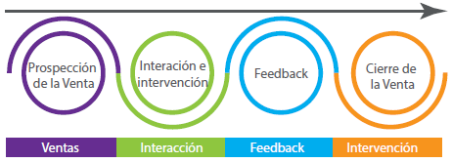
Imagen 3.Anica A., González P., etapas del proceso de ventas, (2020)
- En la primera etapa, se propone que la empresa realice un estudio de posibles clientes y la atención que recibirá cada uno con base en las características de ellos.
- En la segunda etapa se crea el primer acercamiento del cliente con un sistema de realidad aumentada, en el cual ocurre un abordaje mediante el envío de tarjetas digitales en donde el cliente podrá escanear con un dispositivo móvil un código que le mostrará un ambiente donde podrá observar en 360° elementos que podrá probar de forma virtual en su propio espacio mediante la pantalla de su dispositivo.
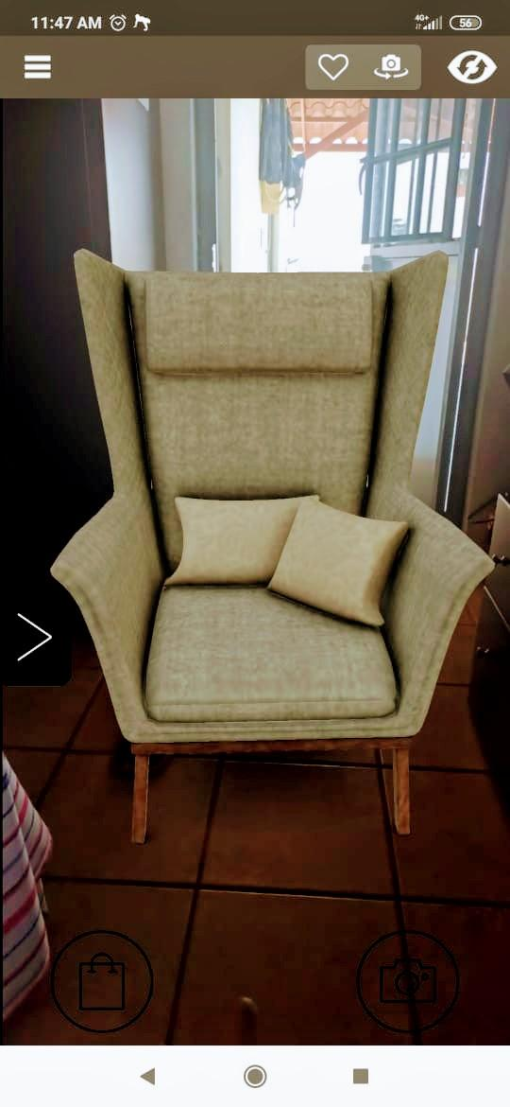
Imagen 4. (2020) Loera, A.; González P. Imagen recuperada de una interacción de prueba
- En la tercera etapa, se propone que el vendedor obtenga una retroalimentación de la experiencia del cliente con el uso de estas tecnologías, y que además, basado en lo que vio el cliente, recoja los más datos posibles de lo que está buscando específicamente el cliente y los envíe al área de diseño y desarrollo, para generar una propuesta totalmente personalizada para el cliente, ya sea en un ambiente de realidad virtual, en el cual tendría que intervenir cara a cara con el cliente el vendedor, para acompañarlo en la experiencia inmersiva con el equipo de VR, o si la situación no lo permite, enviar el ambiente de forma digital en una tarjeta de realidad aumentada, en ambos casos el cliente tendría con base en su feedback inicial, una propuesta acorde a su proyecto, la cual será susceptible de adaptación en caso de no satisfacer las expectativa del cliente, para que este se encuentre seguro de lo que está adquiriendo.
- En la cuarta etapa una vez que el cliente ha aprobado su propuesta personalizada y está decidido a realizar la compra, se procederá a recabar una firma de conformidad, para que se tenga una referencia por escrito de lo que el cliente ha comprado con total satisfacción con base en lo que se le ha mostrado en la experiencia virtual, así como las cláusulas de compra, donde se propone, para evitar problemas en la preparación de pedido, que cualquier cambio posterior a la firma generará una orden de cambio con costo extra.
Este método se propone para generar una experiencia personalizada así como confianza en el usuario y el sentimiento de acompañamiento durante el proceso, y la opción de una visualización previa de su proyecto aún antes de tenerlo en físico, mientras que se puede dar seguimiento al cliente de forma virtual, pero aun así dar una sensación de atención personalizada.
Cabe mencionar que se hicieron pruebas de validación del proceso, en las cuales se hizo una selección de personas compatibles con el cliente meta de una de las empresas de estudio, y por medios virtuales se agregaron en el formulario una tarjeta y código para que los participantes pudiesen leerlo mediante la aplicación zapar y experimentar un catálogo de objetos con los que podían interactuar en su espacio.

Imagen 5. (2020) Loera, A.; González P. Imagen recuperada de una interacción de prueba
De esto los resultados fueron los siguientes:

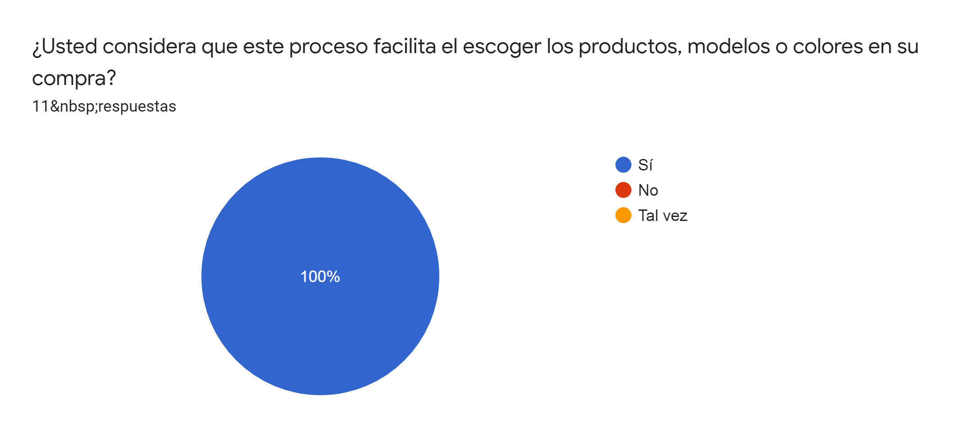
Gráfico 1. (2020) Resultados
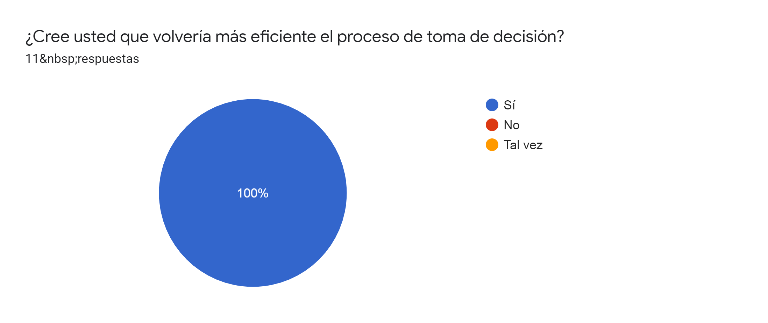
Gráfico 2. (2020) Resultados
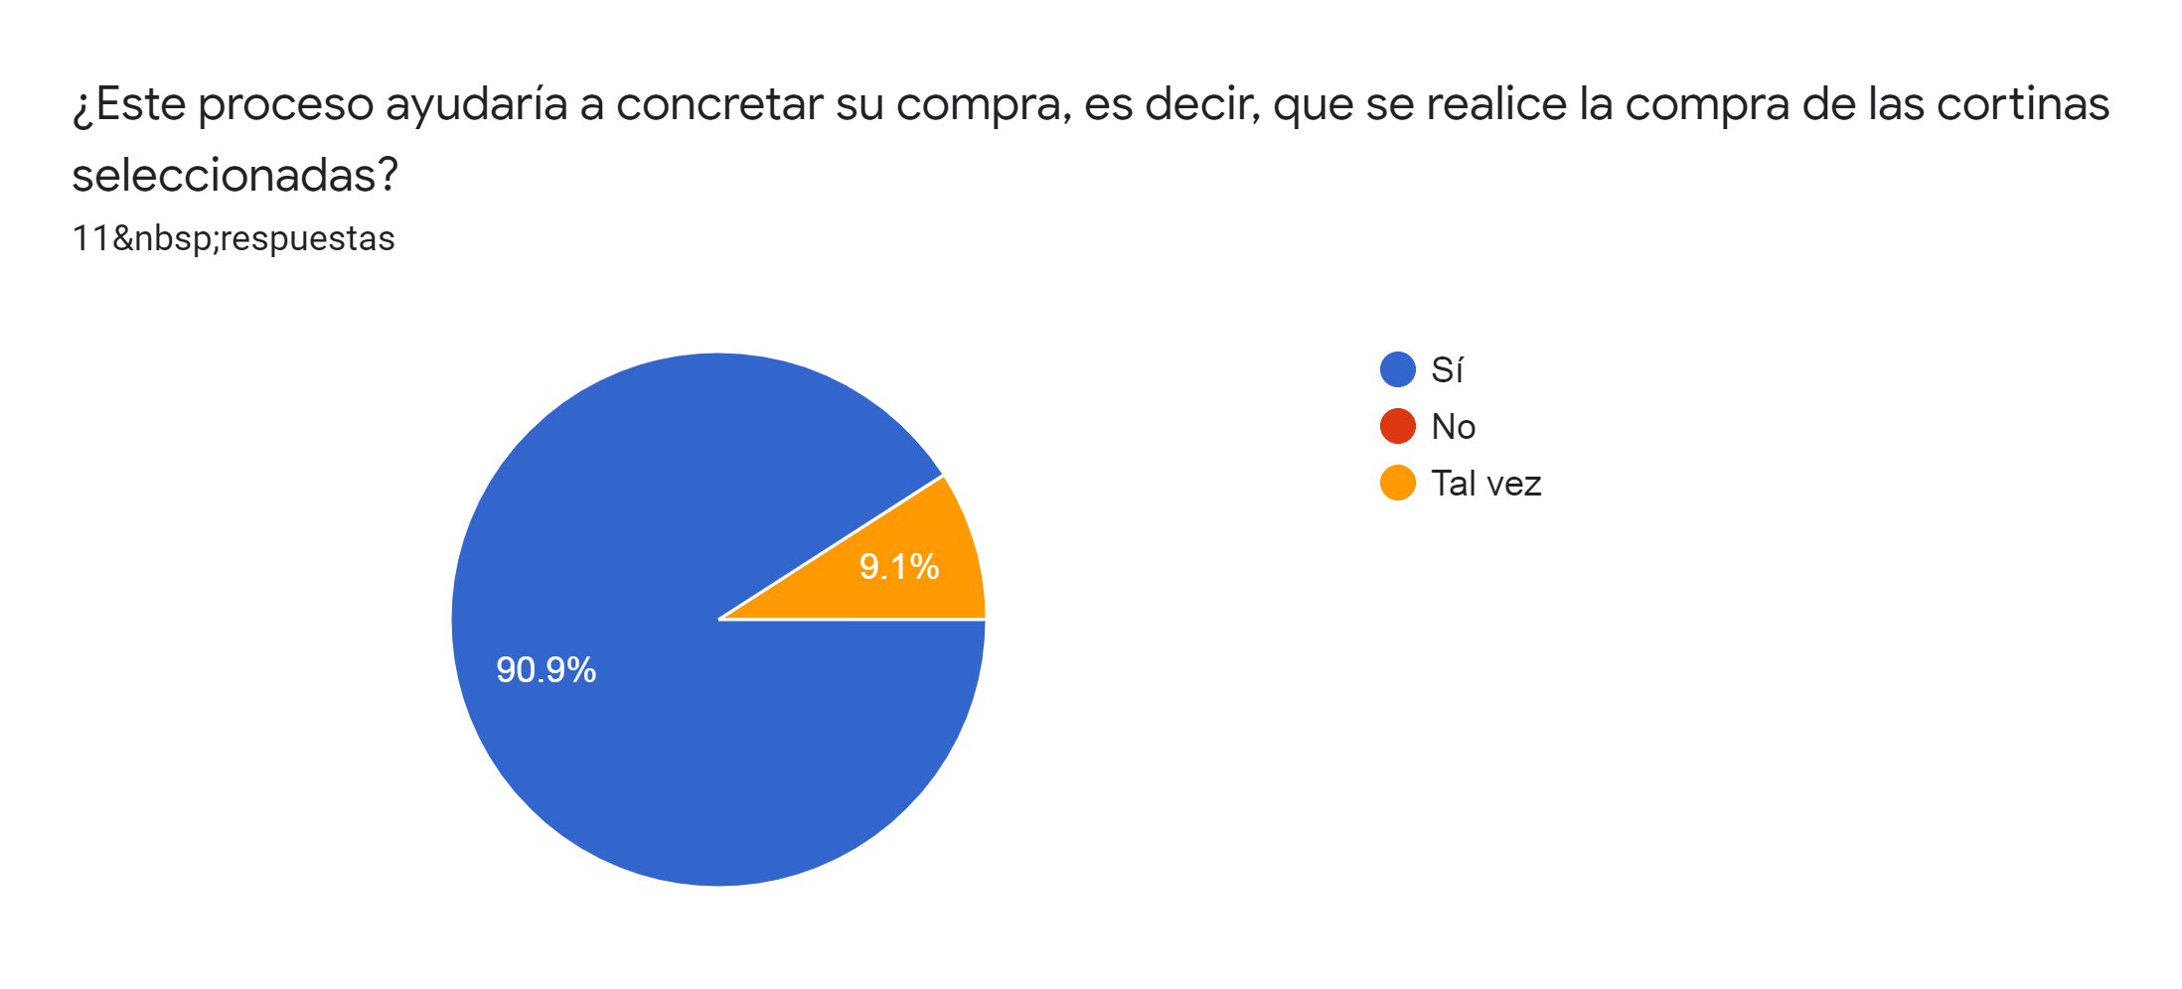
Gráfico 3. (2020) Resultados
De las dos últimas gráficas podemos observar que en general se obtiene una mayoría de respuestas positivas a la implementación de este proceso de ventas para la adquisición de cortinas, y que además se obtienen comentarios positivos. Si bien aún hay más pruebas para validar el proceso, la presente nos da una aportación de valor para seguir adelante, puesto que denota una aceptación de parte del grupo seleccionado. Y nos da retroalimentación sobre procesos que deben modificarse y/o reforzarse para seguir adelante con la implementación del proyecto.
Nueva normalidad-panorama
Ante la pandemia de Covid-19 y su consecuente “aislamiento social”, poco a poco se ha tenido que regresar a las actividades cotidianas, puesto que esta crisis sanitaria también ha traído consecuencias económicas; esto con base en un “semáforo epidemiológico” que índica la ocupación hospitalaria por el virus en cada entidad del país:
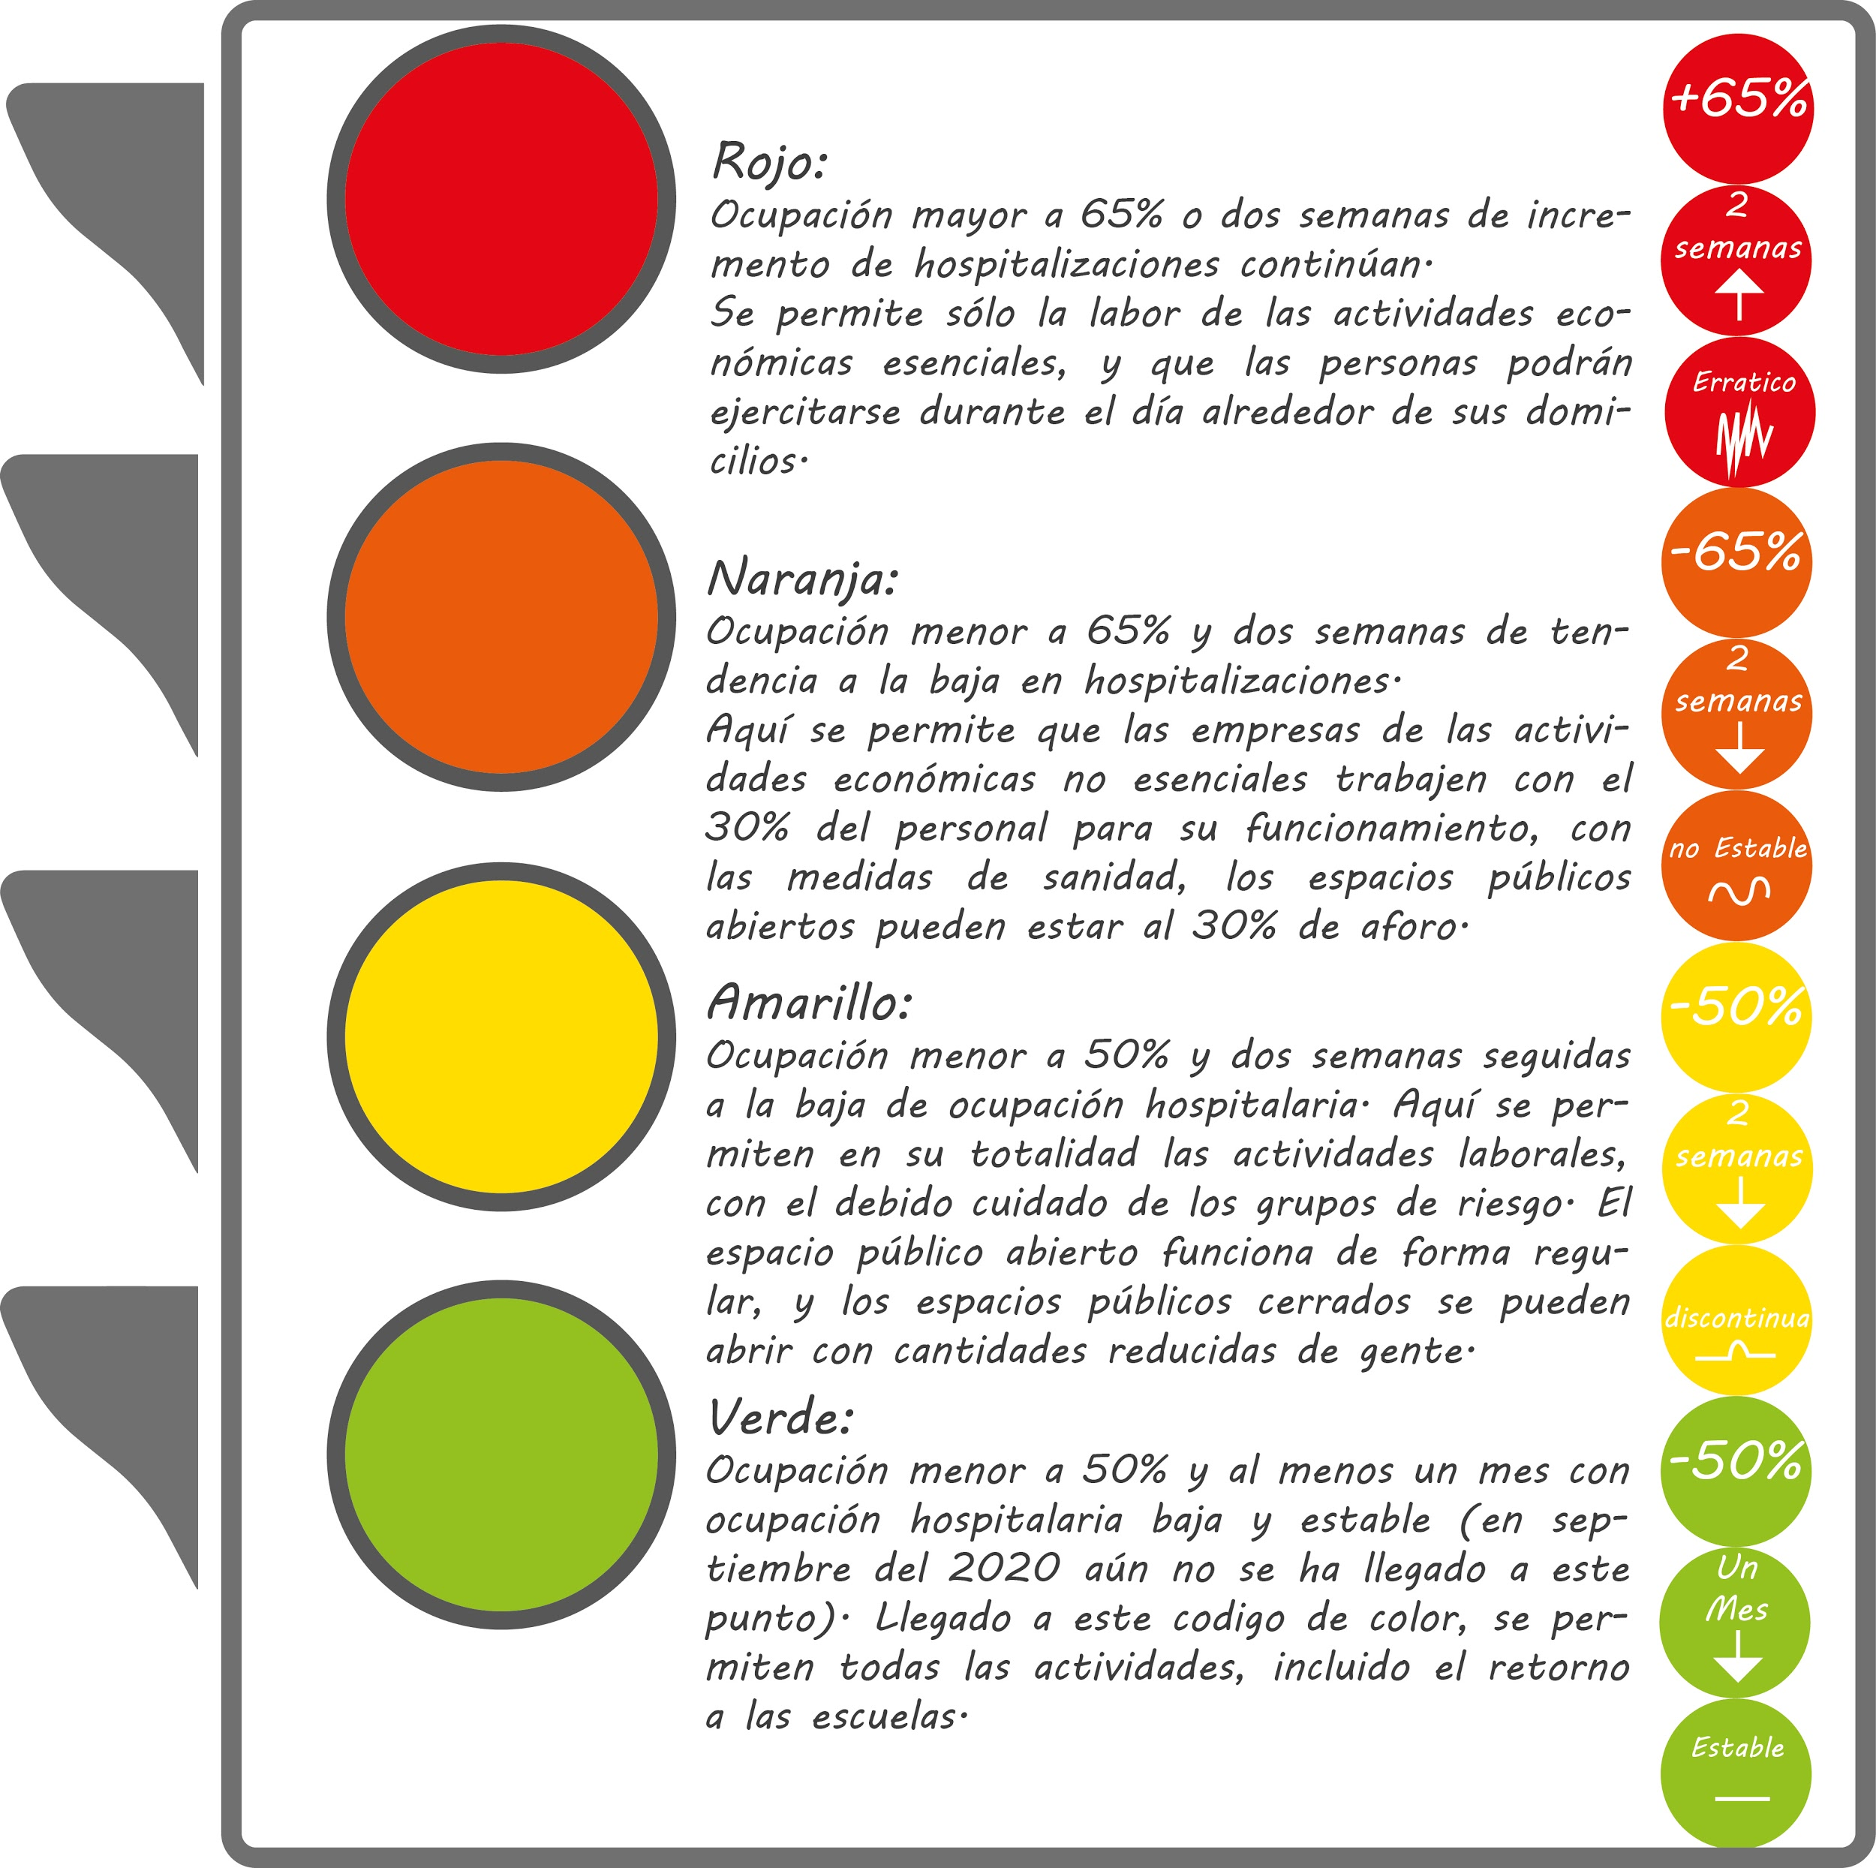
Imagen 6.Gráfico de semáforo epidemiológico, Loera, A.; González P., (2020)
A pesar de lo que indica el semáforo, se han ido restableciendo las actividades desde antes de llegar al color correspondiente, en muchos casos por negligencia, en otros muchos casos por necesidad. Lo que es verdad es que la crisis ha dejado sin empleo a un cúmulo elevado de personas y otras tantas han visto sus ingresos reducidos, tanto por recortes de personal y recursos, como por el cierre de empresas, el portal infobae reportaba en agosto (2020) una pérdida de más de un millón de empleos en cinco meses de pandemia en México, por lo que las acciones precipitadas de reactivación de actividades cotidianas y económicas en el país se vio cómo un respiro a la economía de muchas familias. El dilema de México y toda América Látina, “morir de hambre o morir por la enfermedad”, puesto que es la zona más afectada por la pandemia hasta ahora con más de 250 mil muertes, pero según la ONU, también la más afectada en cuanto a economía.
La realidad es que mientras no exista una vacuna, se tendrá que aprender a vivir día a día tomando las medidas de precaución para realizar nuestras labores, ya se puede observar a ciertos países regresado a sus actividades cotidianas (por ejemplo, China, España, Alemania, Italia), sin embargo y cómo ya se mencionó antes no todo es malo; este panorama nos ha obligado a utilizar la tecnología a nuestro alcance, para llevar a cabo nuestras actividades de trabajo, laboral escolares y hasta sociales de forma práctica y segura. Nos ha llevado a buscar formas rápidas eficientes y seguras de innovar en terreno inexplorado.

Las tecnologías como herramientas frente a la nueva normalidad, usuario-producto-entorno
Como ya vimos anteriormente con la crisis de salud, llegó una crisis económica comparable a las crisis suscitadas en las postguerra, es imprescindible reactivar la economía y la educación sin arriesgar la salud de la población.
Las tendencias tecnológicas indican que ante esta nueva normalidad, los servicios online se convierten en la línea fuerte de respuesta de las empresas, por lo que es un buen momento de moverse al comercio electrónico, puesto que otra de las tendencias es el poco contacto físico, prefiriendo los canales virtuales de contacto, educación, compra y pago de servicios. Las oficinas y salones de clase de una gran cantidad de personas se han trasladado hasta sus hogares, valiéndose de herramientas tecnológicas a su alcance.
Los eventos como las exposiciones, conciertos, representaciones, conferencias, ponencias, etc. se han trasladado a las plataformas de live streaming y por lo que siguen siendo eventos que se aprecian en vivo, pero a la distancia. Las salas de cine, se han trasladado a la comodidad y seguridad del hogar mediante plataformas on demand .
Debido a que todo lo anterior ocurre en el plano virtual, la ciberseguridad, la automatización y la inteligencia artificial también se ha vuelto un punto de preocupación y trabajo ante la creciente demanda de productos y servicios digitales, la protección y el manejo de datos se han convertido en el mejor aliado de las compañías.
Podemos integrar las tecnologías AR/VR a esta lista de tendencias, puesto que la naturaleza de la situación que estamos viviendo, requiere de soluciones de comunicación que sean efectivas, bien descriptivas y novedosas, tanto en el trabajo como en las compras, las actividades recreativas entre otras actividades; respondan con su integración con las demás tecnologías y tendencias, generando así mayores posibilidades de aprovechamiento e inclusive nuevos modelos de negocio.
Es aquí y ahora donde las empresas deben invertir en la tecnología, y utilizarla de forma inteligente, Forbes nos dice “Es muy importante que las empresas no sólo se pregunten cómo sobrevivir, sino también, cómo seguir siendo exitosas aprovechando este momento de transformación global”. Se cree que el uso de la tecnología será una pieza esencial para el mantenimiento y el éxito de las empresas, la precipitación con la que se han implementado estas tecnologías previstas para un futuro están dejando fuera oportunidades de negocio.
Conclusiones
Esto apunta a una era en donde los procesos de diseño, producción y venta están en conexión permanente con una evolución más rápida que nunca, y deberán estar constantemente con un ojo en las tendencias y comportamientos del mercado para su adaptación, especialmente ante la actual situación. Adelantarse a las necesidades y deseos del consumidor y ofrecerle una propuesta de valor es clave, para esto nos ayudan las tecnologías antes analizadas; apostar por el diseño y la innovación, buscar mejores formas de hacer el trabajo, encontrar nuevas áreas de oportunidad y generar nuevos empleos aprovechando las nuevas tecnologías para la reactivación de la economía es la consigna empresarial.
Para finalizar, se tiene que generar un análisis para comprender y transmitir la relación de las tecnologías 4.0, con distintos momentos del proceso de diseño, para abrir el diálogo sobre procesos como el antes mencionado y preguntarse, ¿cómo es esta relación?, ¿cómo debería de ser? y ¿de qué otra manera se puede aprovechar estas tecnologías?. Con esta reflexión seguir explorando para encontrar una manera más eficiente de lo que aquí se plantea, cuáles serían esos pasos que el diseño debe canalizar para generar la simbiosis perfecta entre tecnología y la creación de productos, servicios o procesos cotidianos, con el fin de estar al servicio del bienestar social y empresarial ante esta nueva normalidad.

Referencias
Organización mundial de la salud, (2020). Preguntas y respuestas sobre la enfermedad por coronavirus (COVID-19), de: https://www.who.int/es/emergencies/diseases/novel-coronavirus-2019/advice-for-public/q-a-coronaviruses
consultado: 11 de septiembre del 2020
Organización mundial de la salud, (2020).Actualización de la estrategia frente a la Covid.19. 14 de Abril de 2020
disponible en: https://www.who.int/docs/default-source/coronaviruse/covid-strategy-update-14april2020_es.pdf?sfvrsn=86c0929d_10 consultado: 11 de septiembre del 2020
Noticias ONU (2020). La crisis laboral ocasionada por el coronavirus puede alcanzar a la mitad de los trabajadores. disponible en: https://news.un.org/es/story/2020/04/1473582
consultado: 14 de septiembre de 2020
TecMx (2020). ¿Idea de negocio sobre tecnología?. de: https://tec.mx/es/noticias/sinaloa/emprendedores/idea-de-negocio-sobre-tecnologia-6-consejos-para-emprenderla
consulta: 18 de abril del 20202
SemRush Blog(2017). 8 Ejemplos de realidad aumentada para mejorar tu negocio. de: https://es.semrush.com/blog/ejemplos-realidad-aumentada-negocio/
consulta: 16 de abril de 2020
TicNegocios (2018). 5 empresas que están aplicando ya la realidad virtual en su estrategia de: https://ticnegocios.camaravalencia.com/servicios/tendencias/5-empresas-que-estan-aplicando-ya-la-realidad-virtual-en-su-estrategia/
consulta: 16 de abril de 2020
Schwab, Klaus (2016) La cuarta revolución industrial. Suiza. Ed. Debate.(Cap. 1 y 2)
Sales Force Blog.(2018) Que es la cuarta revolución industrial, de: https://www.salesforce.com/mx/blog/2018/4/Que-es-la-Cuarta-Revolucion-Industrial.html
consultado el 25 de octubre del 2019
Otegui Castillo, Josu (2017). La realidad virtual y la realidad aumentada en el proceso de marketing. España. Universidad del País Vasco.
disponible en: https://ojs.ehu.eus/index.php/rdae/article/view/19141
Flores Cruz, Jesus Alberto; Camarena Gallardo, Patricia; Avalos Villarreal,Elvira.(2014), La Realidad Virtual una Tecnología Innovadora Aplicable al Proceso de Enseñanza de los Estudiantes de Ingeniería. Apertura,vol. 6, núm. 2 de octubre de 2014
disponible en: http://www.udgvirtual.udg.mx/apertura/index.php/apertura/article/view/547/369
Brudniy, A. & Demilhanova, A. (2012). The Virtual Reality in a Context of the “Mirror Stage”. International Journal of Advances in Psychology, vol. 1, pp. 6-9.
Forbes México (2020), Forbes Conecta: La ‘nueva normalidad’, oportunidad para implementar la industria 4.0; de:
https://www.forbes.com.mx/negocios-la-nueva-normalidad-oportunidad-para-implementar-la-industria-4-0/, consultado: 11 de septiembre del 2020
Forbes México (2015).Realidad virtual, ¿un aliado para tu negocio?
de: https://www.forbes.com.mx/realidad-virtual-un-aliado-para-tu-negocio/
consultado: 16 de abril de 2020
Forbes México (2020). Tecnología: la clave para que las PyMEs sobrevivan a la nueva normalidad
de: https://www.forbes.com.mx/tecnologia-la-clave-para-que-las-pymes-sobrevivan-a-la-nueva-normalidad/
Consultado: 3 de septiembre de 2020
Infobae (2020). Por COVID-19, en México se han perdido más de un millón de empleos en cinco meses.
de: https://www.infobae.com/america/mexico/2020/08/13/por-covid-19-en-mexico-se-han-perdido-mas-de-un-millon-de-empleos-en-cinco-meses/
consultado: 14 de septiembre de 2020
El Financiero México (2020). Ante segunda ola de COVID-19, restricciones vuelven a Europa y Asia.
de: https://www.elfinanciero.com.mx/mundo/ante-segunda-ola-de-covid-19-restricciones-vuelven-a-europa-y-asia
consultado: 14 de septiembre de 2020
Gobierno de México (2020). Semáforo Covid-19.
de: https://coronavirus.gob.mx/semaforo/
consultado: 14 de septiembre de 2020
Agencia EFE (2020). Pandemia sube y economía baja a dos meses de la 'nueva normalidad' de México.
de: https://www.efe.com/efe/usa/economia/pandemia-sube-y-economia-baja-a-dos-meses-de-la-nueva-normalidad-mexico/50000106-4310800
consultado: 15 de septiembre de 2020
Blog Cisco España (2020). Tendencias tecnológicas según Cisco para la nueva normalidad.
de: https://news-blogs.cisco.com/emear/es/2020/07/09/decalogo-tecnologico-para-la-nueva-normalidad/
consultado: 1 de septiembre de 2020
Industrial Transformation México (2020). La “Nueva Normalidad” revolucionará la Realidad Virtual en ITM 2020.
de: https://industrialtransformation.mx/la-nueva-normalidad-revolucionara-la-realidad-virtual-en-itm-2020/
consultado: 1 de septiembre de 2020

